LG CNS 제1기 산학장학생 모집

■ 모집기간 : 2018년 5월 9일 ~ 2018년 5월 20일
■ 모집분야
① AI/빅데이터, ② IoT/보안, ③ 스마트팩토리, ④ 블록체인 ⑤ 로봇,
⑥ 아키텍처, ⑦ 스마트에너지 ⑧ 컨설팅(에너지/물류/금융/디지털전략/최적화/스마트팩토리/)
■ 모집대상
- 석 사 : ’19년 8월 이후 석사 학위 취득 예정자 (2년 이내 학위 취득 예정자)
- 박 사 : 3년차 이상(2년 이내 학위 취득 예정자)
- 모집전공 : 컴퓨터, 산업공학, 통계학, 수학, 전자/전기
■ 모집 및 선발 일정
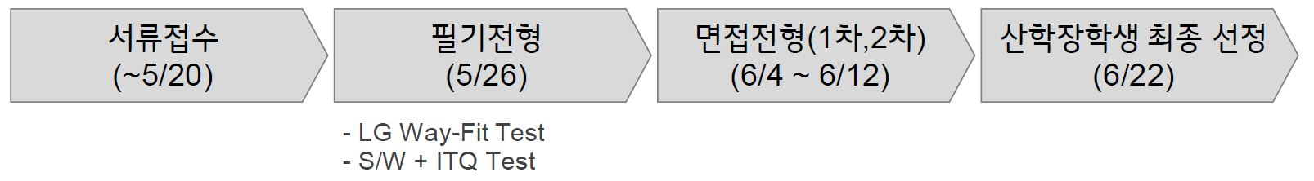
■ 산학장학생 혜택
- 장학금 등 학업 지원
- 주요 ICT 분야 세미나 참가 기회 부여
- LG CNS 입사자격 부여
■ 지원방법 및 문의처
- 신청기간 : ’18년 5/9(수) ~ ’18년 5/20(일), 24:00까지
- 신청방법 : 산학장학생 지원자는 아래 내용을 작성하여 E-mail로 보내주시기 바랍니다.
■ 작성사항 : 성명 / 생년월일 / 연락처 / 학교 / 전공(복수/부전공 포함) / 졸업예정시기(년월) / IT관심분야(복수기입가능) / 군필여부(남성의 경우에 한함) / 산학장학생 지원사유(간단히).
■ 접수처/문의처 : recruit@lgcns.com / 02-2099-3631

- 접수인원을 대상으로 추후 지원서 작성 가이드를 안내 드릴 예정이며, 필기전형 및 인터뷰를 통해 최종 선발된 분들에게 산학장학생 자격이 주어집니다.

